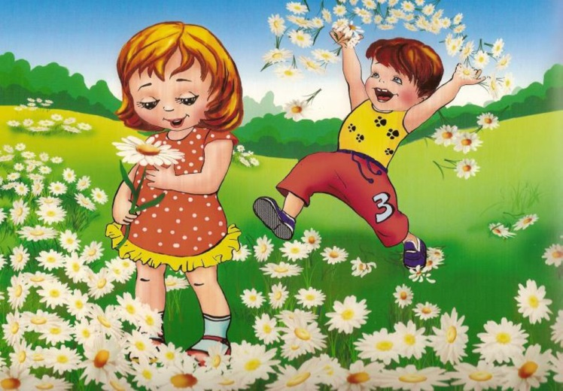

**«До свидания, лето»**

*«Есть что-то прекрасное в лете,  
А с летом прекрасное в нас»*

Сергей Есенин

**Лето** − это удивительная и благодатная пора, когда детям можно вдоволь гулять, бегать и прыгать. Как жаль, что оно подошло к концу. Наступает новый учебный год, ждут наших детей новые познания.

30 августа весь педагогический коллектив и воспитанники МБДОУ собрались на спортивной площадке на праздник «До свидания, лето! Дети с удовольствием  играли в подвижные игры, танцевали. Целью развлечения было создание положительного эмоционального настроя, обобщение знаний детей о лете. Развитие скоростных двигательных качеств, формирование интереса к здоровому образу жизни, воспитание дружеских отношений при выполнении совместных командных действий, закрепление полученных двигательных навыков и умений с помощью подвижных игр и эстафет.

Под веселую песню «Какого цвета лето?» появилось «Лето» (роль исполнила воспитатель Светлана Владимировна Высоцкая) c большой ромашкой в руке. Лепестки ромашки «принесли» детям загадки, танцы, игры и хорошее настроение. Ребята младшей группы поиграли в подвижную игру «Солнышко и дождик». Ребята средней группы – в подвижную игру «Пчелки», в которой нужно было летать как пчелки, а потом быстро занять свой домик −«улей». Ребята старших групп изобразили «кузнечиков», «сороконожку» и построили «муравейник». Под песню «Давайте устроим большой хоровод» дети вели хоровод и показали, какие они дружные и веселые. А вот и последний сюрприз от волшебной ромашки. Воспитатели пускали мыльные пузыри, дети с удовольствием их ловили. Все ребята принимали активное участие в развлечении, у всех было радостное, веселое настроение.

***До чего же лето***

***Мчится быстро –***

***Начинается…  
И сразу же кончается!***

***Паучок на нитке***

***Серебристой,  
Словно маятник,***

***Под деревом качается.***

***Он качается,***

***Качается,  
Качается…  
Быстро летние каникулы***

***Кончаются!***